**Projekt MIT**

**Jméno:** Radek Hrdlička

**Téma:** Stopky

**Zadání:** Vytvořit stopky s resetovacím tlačítkem.

**Schéma:**

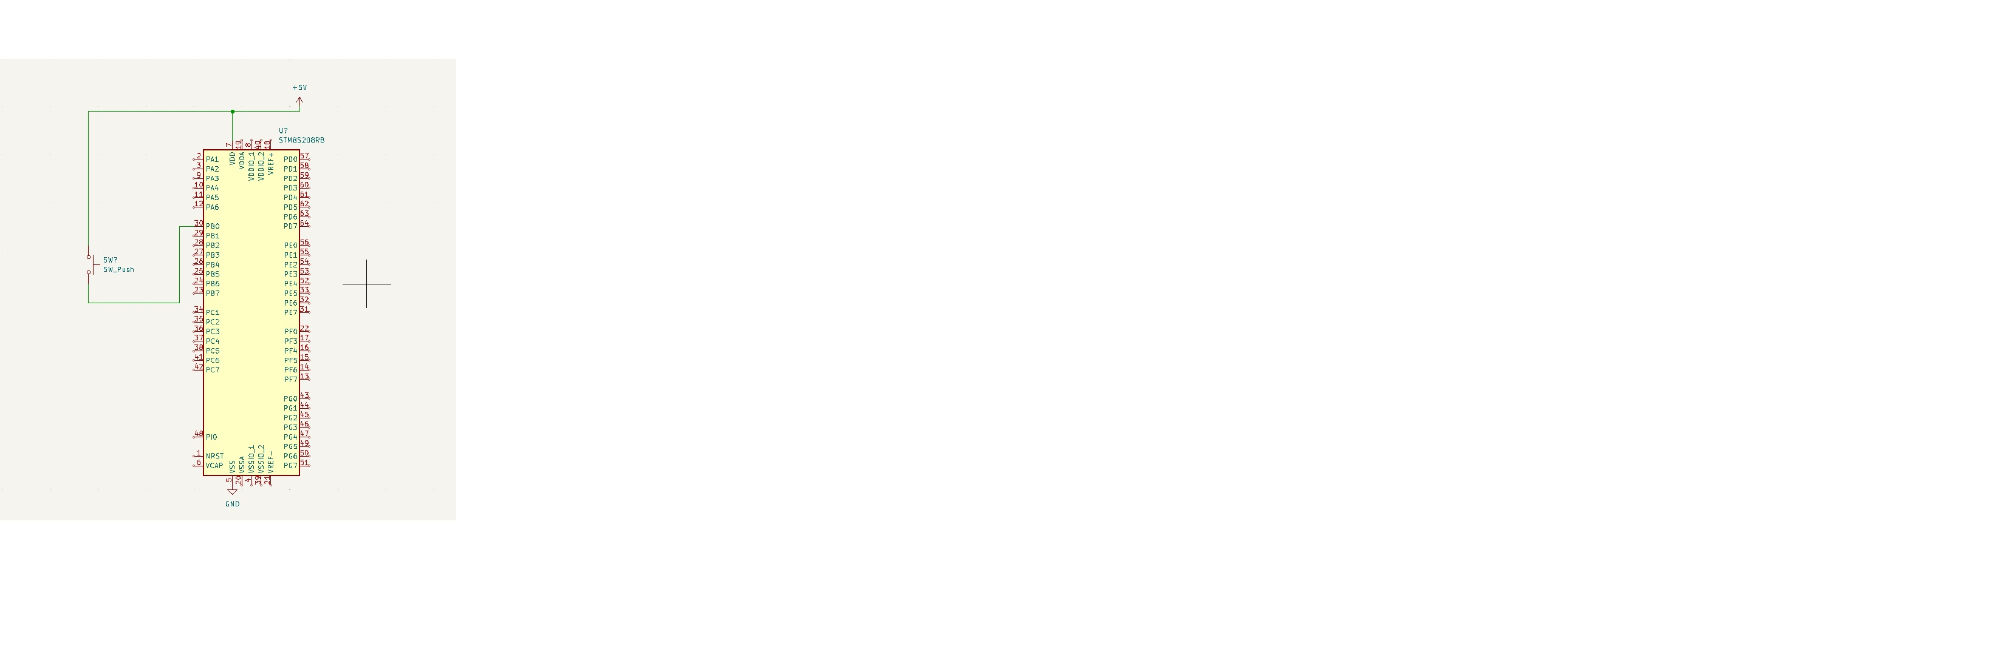

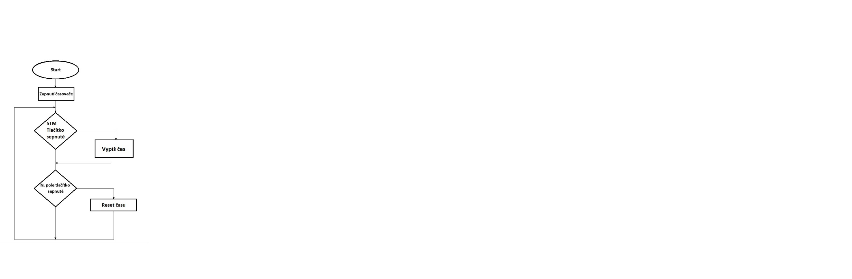**Vývojový diagram:**

**Blokové schéma:**

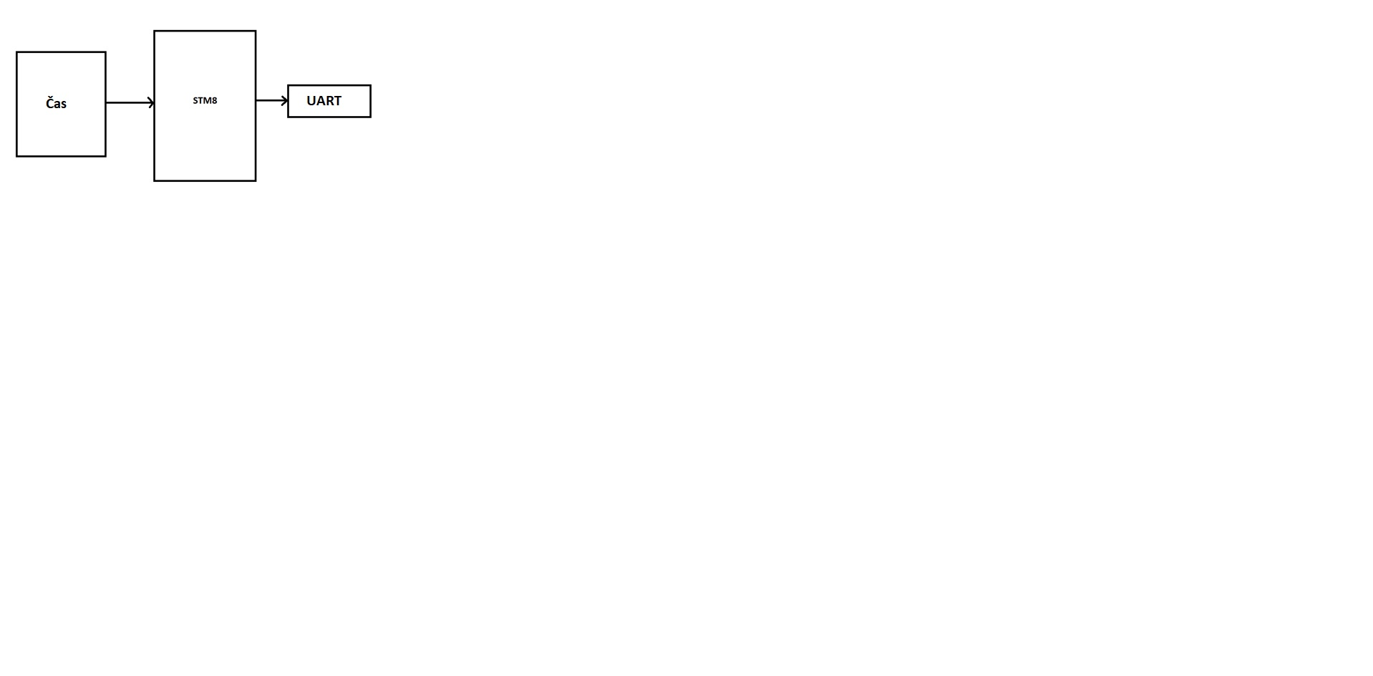

**Popis funkce:**

Po spuštění se zapne časovač a stopky začnou počítat od nuly. Pokud chceme zobrazit aktuální uplynulý čas od spuštění, zmáčkneme tlačítko na STM8 a na UART se zobrazí čas v sekundách, minutách i hodinách. Časovač můžeme resetovat stisknutím tlačítka na nepájivém poli.

**Zhodnocení:**

Program funguje jak má, takže projekt hodnotím kladně. I když jsem měl problémy s tlačítkem na resetování času, tak se nakonec vyřešily. Stopky stopují a to je hlavní.